|  |  |  |
| --- | --- | --- |
| **BAHAGIAN PENDIDIKAN DAN LATIHAN TEKNIK DAN VOKASIONAL**  **KEMENTERIAN PENDIDIKAN MALAYSIA**  **ARAS 5 & 6, BLOK E14, KOMPLEKS E,**  **PUSAT PENTADBIRAN KERAJAAN PERSEKUTUAN**  **KERTAS PENERANGAN**  ***(INFORMATION SHEET)*** | | |
| **KOD DAN NAMA PROGRAM NOSS** | IT-010-3:2016 PEMBANGUNAN APLIKASI | |
| **TAHAP NOSS** | 3 | |
| **KOD, NAMA CU DAN WA NOSS** | CU05/WA1 – **INTERPRET BUG REPORT** | |
| **NAMA PROGRAM KV** | SISTEM PENGURUSAN PANGKALAN DATA DAN  APLIKASI WEB | |
| **KOD DAN NAMA KURSUS KSKV** | KPD2012 COMPUTER ORGANIZATON AND ARCHITECTURE | |
| **NO DAN TAJUK STANDARD KANDUNGAN KSKV** | K1 PREPARE COMPUTER SET-UP TOOLS, COMPUTER HARDWARE PARTS AND COMPUTER SOFTWARE | |
| **NO. KOD NOSS** | IT-010-3:2016-C05/P(8/27) | Muka Surat : 1 Drp : 8 |
| **NO. KOD KSKV** | KPD2012/P(3/10) |

**TAJUK/***TITLE***:**

**PENYEDIAAN SENIREKA PLAG, KESELAMATAN, PERALATAN *SET-UP* KOMPUTER DAN KEBERSIHAN RUANG KERJA**

**TUJUAN***/ PURPOSE* **:**

Pelajar-pelajar mesti boleh:-

1. Menyatakan susun atur plug
2. Menyatakan keperluan keselamatan elektrik
3. Menyatakan persediaan peralatan sistem komputer
4. Mengaplikasikan kebersihan tempat bekerja

**PENERANGAN/***INFORMATION***:**

1. **Computer set-up tools, computer hardware parts and computer software:**
   1. **Susunatur plug**

* Three pins
* Two pins
* International adaptor

|  |  |  |  |
| --- | --- | --- | --- |
| Jenis plug layout | Gambar | Kegunaan | Contoh |
| Plag 3 pins  (13 ampere dan 15 ampere) |  | * Terdapat 2 jenis, plag 3 pin 13 ampere dan plag 3 pin 15 ampere * Digunakan untuk menyambung bekalan elektrik kepada alatan elektrik berkuasa tinggi | * Periuk nasi, ketuhar, peti sejuk, seterika mengunakan plag 3 pin 13 ampere * Pendingin hawa menggunakan plag 3 pin 15 ampere |
| Plag 2 pins  (2 ampere) |  | Digunakan untuk menyambung bekalan elektrik kepada alatan elektrik berkuasa rendah (tidak melebihi 2 ampere) | Radio , TV, Pencukur |
| International adapter |  | Spesifikasi:   1. Penyesuai universal all-in-one 2. Kompak, satu unit dengan 4 penyesuai perjalanan antarabangsa termasuk palam EU, AUS, UK, USA. 3. Mudah digunakan penyesuai all-in-one sesuai dengan kedai-kedai elektrik di kawasan yang paling sering dikunjungi.   Fungsi:   1. Melindungi komputer dan peralatan peribadi anda daripada tenaga elektrik asing 2. Menerima plag yang dibumikan / digali daripada berpuluh-puluh negara | |

Jadual 1: susunatur plug

* 1. **Electrical safety requirements:**

Electrostatic Discharge (ESD)

* 1. Electro Static Discharge atau sering disebut dengan ESD berlaku kerana adanya pemindahan arus (charge transfer) dari satu benda ke benda lain.
  2. Penyebab berlakunya pemindahan arus adalah daripada Contact (Penyentuhan) dan Separation (pemisahan).
  3. Statik boleh merosakkan CPU, memori atau komponen lain dengan serta-merta.
  4. Cas statik ini boleh dihasilkan dengan menggosokkan dua bahan berbeza yang menyebabkan satu bercas positif dan satu lagi bercas negatif.
  5. Punca berlaku ESD:
     1. Pergerakan orang
     2. Kelembapan yang rendah (keadaan panas dan kering)
     3. Penebatan yang kurang baik
     4. Pembumian yang kurang sempurna atau menggunakan pemutus litar arus baki yang rosak.
     5. Penyambungan kabel yang kurang baik
     6. Mesin bergerak
     7. kerosakan perkakasan elektrik
  6. Langkah pencegahan ESD:

Kaedah terbaik untuk mencegah ESD adalah dengan menggunakan ESD tali pergelangan tangan, pembumian tikar, atau pembumian meja kerja. Contoh lain seperti beg antistatik, penyembur antistatik dan lantai antistatik. Pencegahan Pembuatan Caj (Mencegah terjadinya arus)

* + 1. ESD Tali Pergelangan Tangan

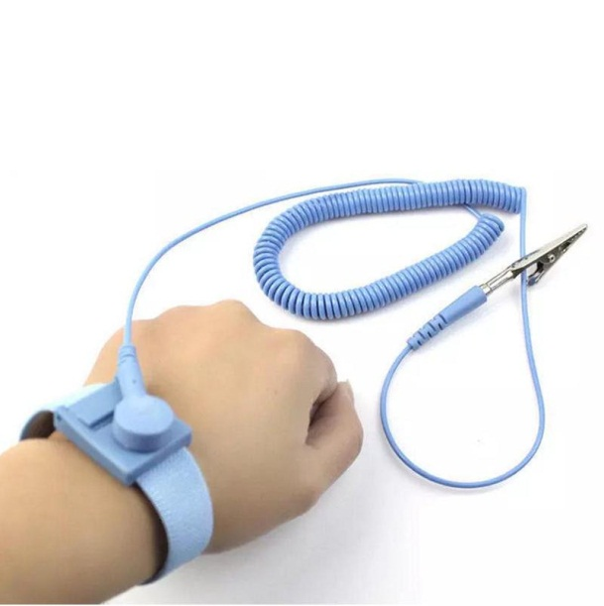

Rajah 1: ESD Tali Pergelangan Tangan

* Juga di sebut tali antistatik, ia adalah gelang yang dipakai dipergelangan tangan yang mempunyai wayar yang bersambung antara gelang dan klip untuk dikepilkan pada computer.
* Ia memastikan pengguna sentiasa dibumikan bagi mengelakkan cas elektrostatik yang ada terkena pada peranti yang sensitif dan boleh merosakkan peranti terbabit.
  + 1. ESD Pembumian Tikar / *Mat*

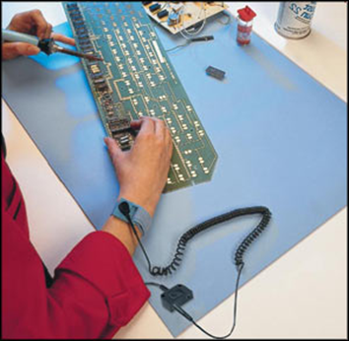

Rajah 2: ESD *Mat*

Juga dikenali sebagai tikar antistatik, tikar meja atau tikar lantai berfungsi mengurangkan risiko terkena renjatan cas elektrostatik semasa bekerja pada komputer atau peranti yang sensitif dengan cas elektrostatik.

* + 1. Beg Antistatik

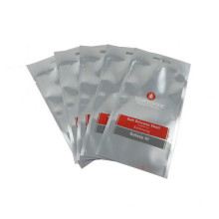

Rajah 3: Beg Antistatik

Antistatik beg merupakan sejenis beg khas yang dihasilkan bagi mengelakkan kehadiran cas elektrostatik didalamnya.

Digunakan untuk meletakkan peranti yang sensitif dan mudah rosak akibat kewujudan cas elektrostatik.

* + 1. Semburan Antistatik



Rajah 4: Spray Antistatik

Penyembur antistatik adalah sejenis penyembur cecair yang digunakan untuk menghilangkan cas elektrostatik dan menghalang dari cas tersebut terhasil.

Hanya sebahagian perkakasan sahaja yang boleh digunakan.

* 1. ***Computer system setup tools*:**

|  |  |
| --- | --- |
| **Peralatan/*Tools*** | **Kegunaan** |
| Screw dan *screw driver* screwdriver.jpg | * Peralatan utama dalam proses memasang dan meleraikan perkakasan komputer |
| Playar Muncung Tirus  https://4.bp.blogspot.com/-2P1Poz0WKks/WYcFCXoRtaI/AAAAAAAABNU/vwIOMVLH12AsT_rn_qNv0Uh9_BYa_Kz9ACLcBGAs/s1600/playar%2Bmuncung%2Btirus.jpg | * Digunakan untuk mencapai kabel atau skru pada kedudukan yang sukar dicapai. * Juga oleh digunakan untuk mengikat kabel atau menanggalkan perkakasan yang sukar silakukan dengan tangan |
| Penyepit  https://2.bp.blogspot.com/-D7S2LUnYyJk/WYcFnIWgfSI/AAAAAAAABNc/WMMkKBumDto8NvX4k1oOnhJcosScycJ6ACLcBGAs/s1600/U924C_zoom.jpg | * Digunakan untuk menanggalkan ‘jumper’ pada papan induk dan cakera keras. |
| *Sponge* | * Alat ini digunakan untuk meletakkan papan litar utama semasa pemasangan komponen (Heat Sink, Processor dan RAM) |
| Multi meter multimeter.jpg | * Instrumen ukur elektronik yang menggabungkan beberapa fungsi pengukuran dalam satu unit. Multiple meter biasa akan merangkumi ciri-ciri asas seperti keupayaan untuk mengukur voltan, arus dan rintangan. |
| Anti-electrostatic wristband | * Ia memastikan pengguna sentiasa dibumikan bagi mengelakkan cas elektrostatik yang ada terkena pada peranti yang sensitif dan boleh merosakkan peranti terbabit. |
| Vacuum cleaner dustbuster.jpg | Untuk mengeluarkan habuk dalam komponen sistem komputer dan pada kotak komputer (*casing*) |

Jadual 2: peralatan *set-up* komputer

1. **Computer hardware components arrangement concept:**

* Last In First Out (LIFO) – Last component to be installed will be the first component to be removed.
* First In First Out (FIFO) - First component to be installed will be the first component to be removed.
* Last In Last Out (LILO) - Last component to be installed will be the last component to be removed.
  1. **Work area cleanliness and hygiene:**
* Memastikan kawasan kerja dibersihkan dan persekitaran yang bersih dikekalkan sebelum, semasa dan selepas melakukan kerja.
* Tujuan: memastikan kawasan kerja dalam keadaan selamat dan selesa sebelum dan selepas menjalankan kerja.
* Contoh peralatan pembersihan:

|  |  |
| --- | --- |
| Peralatan pembersihan | Kegunaan |
| Bakul sampah | Untuk membuang sampah yang dikumpulkan |
| Penyapu | Untuk menyapu sampah dan sebarang habuk atau sisa kotoran |
| Bulu ayam | Untuk membuang habuk atau debu di atas meja atau ruang kerja |
| Penyodok sampah | Untuk mengangkat sampah dari lantai masuk ke dalam bakul sampah |
| Kain | Untuk membersihkan meja dan peralatan |
| Vakum | Membersihkan ruang kerja yang tidak boleh dibersihkan hanya menggunakan penyapu |

Jadual 3: peralatan pembersihan

**SOALAN**

1. Nyatakan 3 jenis senireka plug yang telah anda pelajari di dalam kuliah.
   1. ....................................................................................................................
   2. ....................................................................................................................
   3. ....................................................................................................................
2. Senaraikan empat peralatan yang digunakan untuk set-up komputer.
   1. ..............................................................................................................
   2. ..............................................................................................................
   3. ..............................................................................................................
   4. ..............................................................................................................
3. Apakah tujuan kebersihan perlu dikekalkan?

........................................................................................................................................................................................................................................................

**RUJUKAN:**

**Buku:**

William Stalling (2003); Pearson Educational International: Computer Organization and Architecture, Designing for performance-Sixth Edition

**Laman Web:**

Unknown (2018). *Jenis-jenis Penyambung Kabel Komputer.* Retrieved November 10, 2018, from http://amriobc.blogspot.com/2018/10/jenis-jenis-komputer-dekstop-desktop.html

Mohd Yuriz (2014). *Kemahiran hidup tingkatan 1 (pendawaian plag 3 pin)*. Retrieved April 23, 2017, from https://www.slideshare.net/mohdyuriz/kemahiran-hidup-tingkatan-1-pendawaian-plag-3-pin